Punto 2

Descripción por incisos

Inciso a): y' = y(3 - y)(y - 2)
Puntos Críticos: Igualmente a cero (y' = 0), se loran obtener tres soluciones:
- y₁ = 0
- y₂ = 2
- y₃ = 3
Análisis de Signos y Flujo:
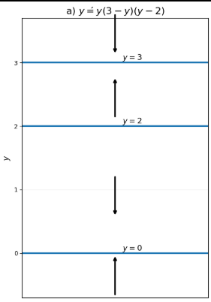

Esquema Diagrama de Fase:
y' > 0 y' < 0 y' > 0 y' < 0
-------> ( 0 ) <------- ( 2 ) -------> ( 3 ) <-------
Estabilidad:
- y = 0: Inestable (fuente) — Las trayectorias se alejan por ambos lados.
- y = 2: Estable (atractor) — Las trayectorias convergen hacia el punto.
- y = 3: Inestable (fuente) — Las trayectorias se alejan por ambos lados.

Inciso b): y' = y² - y³ = y²(1 - y)
Puntos Críticos: Igualando y' = 0:
- y₁ = 0
- y₂ = 1
Análisis de Signos y Flujo:
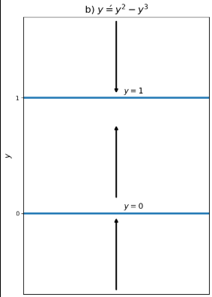

Esquema Diagrama de Fase:
y' > 0 y' > 0 y' < 0
-------> ( 0 ) -------> ( 1 ) <-------
Estabilidad:
- y = 0: Semiestable (nodo) — Atrae las soluciones desde la izquierda pero las repele por la derecha.
- y = 1: Estable (atractor) — Las soluciones convergen desde ambos lados.

Inciso c): y' = (y + 2)(10 + 3y - y²)
Factorizando el término cuadrático: 10 + 3y - y² = -(y - 5)(y + 2), la ecuación reescrita es:
y' = (y + 2)²(5 - y)
Puntos Críticos: Igualando y' = 0:
- y₁ = -2 (raíz de multiplicidad 2)
- y₂ = 5
Análisis de Signos y Flujo:
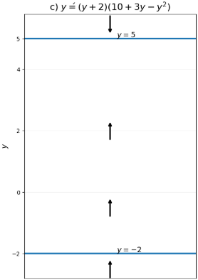

Esquema Diagrama de Fase:
y' > 0 y' > 0 y' < 0
-------> ( -2 ) -------> ( 5 ) <-------
Estabilidad:
- y = -2: Semiestable (nodo) — El flujo mantiene dirección positiva a ambos lados.
- y = 5: Estable (atractor) — Las soluciones convergen desde ambos lados.

